SECRETARIA DE DESARROLLO AGRARIO, TERRITORIAL Y URBANO

ACUERDO por el que se expide el Manual de Integración y Funcionamiento del Comité de Obras Públicas y Servicios Relacionados con las Mismas de la Secretaría de Desarrollo Agrario, Territorial y Urbano.

Al margen un sello con el Escudo Nacional, que dice: Estados Unidos Mexicanos.- DESARROLLO TERRITORIAL.- Secretaría de Desarrollo Agrario, Territorial y Urbano.
ROMÁN GUILLERMO MEYER FALCÓN, Secretario de Desarrollo Agrario, Territorial y Urbano, con fundamento en lo dispuesto por los artículos 134 de la Constitución Política de los Estados Unidos Mexicanos, 41 de la Ley Orgánica de la Administración Pública Federal, 25 de la Ley de Obras Públicas y Servicios Relacionados con las Mismas; 4° de la Ley Federal de Procedimiento Administrativo, en relación con la fracción II y último párrafo del Artículo 2°, del ACUERDO por el que se instruye a las dependencias y entidades de la Administración Pública Federal, así como a la Procuraduría General de la República a abstenerse de emitir regulación en las materias que se indican; 1, 5 y 6 del Reglamento Interior de la Secretaría de Desarrollo Agrario, Territorial y Urbano.
CONSIDERANDO
Que el artículo 134 de la Constitución Política de los Estados Unidos Mexicanos, dispone que los recursos económicos de que dispongan la Federación serán administrados con eficiencia, eficacia, economía, transparencia y honradez para satisfacer los objetivos a los que estén destinados;
Que el artículo 41, fracciones I y XX de la Ley Orgánica de la Administración Pública Federal señala que a la Secretaría de Desarrollo Agrario, Territorial y Urbano, entre otros asuntos, le corresponde elaborar y conducir las políticas de vivienda, ordenamiento territorial, desarrollo agrario y urbano; promover y coordinar con las entidades federativas, municipios y, en su caso, las alcaldías de la Ciudad de México, la elaboración y aplicación territorial de criterios respecto al desarrollo urbano, la planeación, control y crecimiento de las ciudades y zonas metropolitanas del país, además de los centros de población en general, así como su respectiva infraestructura de comunicaciones, movilidad y de servicios, para incidir en la calidad de vida de las personas, y promover y ejecutar la construcción de obras de infraestructura y equipamiento para el desarrollo regional y urbano, en coordinación con los gobiernos estatales y municipales y con la participación de los sectores social y privado;
Que el artículo 25 de la Ley de Obras Públicas y Servicios Relacionados con las Mismas, señala que los Titulares de las Dependencias y los Órganos de Gobierno de las entidades, atendiendo a la cantidad de obras públicas y servicios relacionados con las mismas que realicen, deberán establecer Comités de obras públicas, teniendo estos Órganos Colegiados, la función de elaborar y aprobar el Manual de Integración y Funcionamiento del Comité.
El Manual de Integración Funcionamiento del Comité de Obras Públicas y Servicios Relacionados con las Mismas, proporciona a los integrantes del Comité, la información necesaria para el desarrollo de sus actividades en relación con las facultades que le son conferidas y a las determinaciones bajo su responsabilidad, vigilando los principios de eficiencia y eficacia que deban observarse en la administración de los recursos que se destinen a las obras públicas y servicios relacionados con las mismas, materia del Comité.
ACUERDO POR EL QUE SE EXPIDE EL MANUAL DE INTEGRACIÓN Y FUNCIONAMIENTO DEL COMITÉ DE OBRAS PÚBLICAS Y SERVICIOS RELACIONADOS CON LAS MISMAS DE LA SECRETARÍA DE DESARROLLO AGRARIO, TERRITORIAL Y URBANO.
ÍNDICE
I. INTRODUCCIÓN
II. OBJETIVO
III. MARCO JURÍDICO
IV. GLOSARIO DE TÉRMINOS
V. INTEGRACIÓN DEL COMITÉ
VI. FUNCIONES DEL COMITÉ
VII. FUNCIONES DE LOS INTEGRANTES DEL COMITÉ
VIII. DE LAS SESIONES DEL COMITÉ
IX. DE LOS CASOS DE EXCEPCIÓN A LA LICITACIÓN PÚBLICA
X. INFORMES TRIMESTRALES
XI. TRANSITORIOS
XII. FORMATOS
I. INTRODUCCIÓN
La Secretaría de Desarrollo Agrario, Territorial y Urbano, es una dependencia del Ejecutivo Federal, en términos de lo dispuesto por el artículo 41 de la Ley Orgánica de la Administración Pública Federal, con facultades para planear, programar y ejecutar obras públicas en beneficio de la población del país, en los ámbitos urbano, y rural, dentro del marco del Plan Nacional de Desarrollo 2019-2024.
El Presente Manual de Integración y Funcionamiento del Comité de Obras Públicas y Servicios Relacionados con las Mismas de la Secretaría de Desarrollo Agrario, Territorial y Urbano (COPSRM-SEDATU) se apega a lo dispuesto en el artículo 25 de la Ley de Obras Públicas y Servicios Relacionados con las Mismas (LEY) y al Título Primero, Capítulo Segundo, de su Reglamento, así como el ACUERDO por el que se instruye a las dependencias y entidades de la Administración Pública Federal a abstenerse de emitir regulación adicional a las disposiciones, políticas o estrategias, acciones o criterios y procedimientos expedidos por la Secretaría de la Función Pública, en materia de Obras Públicas y Servicios Relacionados con las Mismas, publicado el 10 de agosto de 2010 en el Diario Oficial de la Federación.
El Manual está destinado a proporcionar a los integrantes del Comité, la información necesaria para el desarrollo de sus actividades en relación con las facultades que le son conferidas y a las determinaciones bajo su responsabilidad, quienes en el ámbito de su competencia están obligados a conocer los asuntos, analizarlos, discutirlos y pronunciarse al respecto de los mismos; en las sesiones que al efecto se celebren, con el propósito de que su actuación se ajuste a lo dispuesto en la Ley de la materia, su Reglamento y demás disposiciones legales aplicables; así como servir de guía procedimental y documento de consulta a los servidores públicos de la SEDATU que estén vinculados con las obras públicas y servicios relacionados con las mismas.
II. OBJETIVO
El presente Manual tiene como objetivo establecer las bases de integración, organización y funcionamiento del COPSRM-SEDATU, para efectos de ser acorde a las necesidades vigentes, vigilar los principios de eficiencia y eficacia que deban observarse en la administración de los recursos que se destinen a las obras públicas y servicios relacionados con las mismas, materia del Comité.
III. MARCO JURÍDICO
Constitución Política de los Estados Unidos Mexicanos.
Última reforma publicada en el DOF: 06-06-2023.
LEYES
Ley Orgánica de la Administración Pública Federal
Última reforma publicada en el DOF: 3-05-2023.
Ley de Obras Públicas y Servicios Relacionados con las Mismas.
Última reforma publicada en el DOF: 20-05-2021.
Ley General de Responsabilidades Administrativas.
Última reforma publicada en el DOF: 27-12-2022.
Ley Federal de Transparencia y Acceso a la Información Pública.
Última reforma publicada en el DOF: 20-05-2021.
Ley Federal de Presupuesto y Responsabilidad Hacendaria.
Última reforma publicada en el DOF: 27-02-2022.
Ley Federal de Austeridad Republicana
Nueva Ley publicada en el Diario Oficial de la Federación el 02-09-2022.
Ley de Ingresos de la Federación para el Ejercicio Fiscal Vigente.
REGLAMENTOS:
Reglamento de la Ley de Obras Públicas y Servicios Relacionados con las Mismas
Última reforma publicada DOF 24-02-2023.
Reglamento Interior de la Secretaría de Desarrollo Agrario, Territorial y Urbano
Última reforma publicada DOF 07-11-2019.
Reglamento de la Ley Federal de Transparencia y Acceso a la Información Pública Gubernamental.
Nuevo Reglamento publicado en el Diario Oficial de la Federación el 11-06-2003.
Presupuesto de Egresos de la Federación para el Ejercicio Fiscal vigente.
CÓDIGOS Y OTROS
Código de Ética de la Administración Pública Federal.
Publicado en el D.O.F. 8-02-2022.
Acuerdo por el que se expide el Clasificador por Objeto del Gasto para la Administración Pública Federal.
Última reforma publicada en el D.O.F. 26-06-2018.
Acuerdo por el que se expide el Manual de Normas Presupuestarias para la Administración Pública Federal.
Publicado en el D.O.F. 31-12-2004.
Código Fiscal de la Federación.
Última reforma publicada en el D.O.F 12-11-2021.
Manual Administrativo de Aplicación General en Materia de Obras Públicas y Servicios Relacionados con las Mismas.
Última reforma publicada en el D.O.F 02-11-2017
ACUERDO por el que se establecen las disposiciones que se deberán observar para la utilización del Sistema Electrónico de Información Pública Gubernamental denominado COMPRANET.
Publicado en el DOF. 28-06-2011.
Código Civil Federal.
Última Reforma DOF. 11-01-2021.
Código Federal de Procedimientos Civiles.
Última reforma publicada DOF 07-06-2021.
Lineamientos en Materia de Austeridad Republicana.
Publicado en el DOF. 18-09-2020.
DECRETO por el que se establecen las medidas de austeridad que deberán observar las dependencias y entidades de la Administración Pública Federal bajo los criterios que en el mismo se indican.
Publicado en el DOF. 23-04-2020.
IV. GLOSARIO DE TÉRMINOS
Para los efectos del Presente Manual de Integración y Funcionamiento del Comité de Obras Públicas y Servicios Relacionados con las Mismas de la Secretaría de Desarrollo Agrario, Territorial y Urbano, (MANUAL COPSRM-SEDATU) se entenderán por:
Acuerdo: Dictamen que emite el COPSRM-SEDATU sobre los asuntos que se sometan a su consideración.
Área Contratante: La Dirección General de Recursos Materiales y Servicios Generales (DGRMSG).
Área Requirente: La que en la Secretaría solicite o requiera formalmente la contratación de obras públicas o servicios relacionados con las mismas, o bien aquélla que los utilizará.
Área Responsable de la Ejecución de los Trabajos y/o administrador del contrato: La facultada en la Secretaría para llevar la administración, control y seguimiento de los trabajos hasta la conclusión definitiva de los contratos de obras públicas o de servicios relacionados con las mismas.
Área Técnica: Área responsable de la evaluación técnica de las proposiciones.
BESOP: Bitácora Electrónica de Obra Pública.
Comité: Comité de Obras Públicas y Servicios Relacionados con las Mismas de la SEDATU.
Contrato: Instrumento Jurídico que celebra la dependencia con un particular, persona física o persona moral, para la ejecución de la obra.
Convenio: Instrumento jurídico derivado de las modificaciones en los términos y condiciones originales del contrato, de conformidad con lo que establece la Ley y su Reglamento,
DAC: Dirección de Adquisiciones y Contratos.
DGPP: Dirección General de Programación y Presupuesto.
DGRMSG: Dirección General de Recursos Materiales y Servicios Generales.
DGTIC: Dirección General de Tecnologías de la Información y Comunicaciones.
Investigación de mercado: La verificación de la existencia y costo de materiales, mano de obra, maquinaria y equipo que permita determinar el precio total estimado de los trabajos, así como la existencia de contratistas a nivel nacional o internacional, con base en la información que se obtenga en términos del Reglamento de la Ley.
LEY: Ley de Obras Públicas y Servicios Relacionados con las Mismas.
Módulo PAAASOP: Módulo del Programa Anual de Adquisiciones, Arrendamientos, Servicios y Obras Públicas de CompraNet (Módulo PAAASOP) para la carga y actualización de los Programas Anuales de Adquisiciones, Arrendamientos, Servicios y Obras Públicas (PAAASOP).
Número de sesión: Número consecutivo que se le asigna a cada sesión ordinaria o extraordinaria.
Obras: Obras Públicas.
OIC: Órgano Interno de Control Especifico en la Secretaría de Desarrollo Agrario, Territorial y Urbano.
PAOPSRM: Programa Anual de Obras Públicas y Servicios Relacionados con las Mismas.
Persona Asesora: Persona integrante del COPSRM-SEDATU con nivel jerárquico mínimo de Dirección General o su equivalente que apoya a sus similares en las deliberaciones, proporcionando de manera fundada y motivada la orientación necesaria en torno a los asuntos que se traten, conforme a las facultades conferidas.
Persona Integrante: La persona Titular de la Presidencia, las personas vocales, la persona Titular de la Secretaría Técnica y personas asesoras.
POBALINES: Políticas, Bases y Lineamientos en Materia de Obras Públicas y Servicios Relacionados con las Mismas.
Reglamento: Reglamento de la Ley de Obras Públicas y Servicios Relacionados con las mismas.
Secretaría o SEDATU: Secretaría de Desarrollo Agrario, Territorial y Urbano.
Servicios: Servicios relacionados con las obras públicas.
SFP: Secretaría de la Función Pública.
UAF: Unidad de Administración y Finanzas.
UAJ: Unidad de Asuntos Jurídicos.
UAPIEP: Unidad de Apoyo a Programas de Infraestructura y Espacios Públicos, quien administra un banco de proyectos.
Subsecretarías: Unidades responsables de planear, programar, dirigir, coordinar, controlar y evaluar el funcionamiento de las unidades administrativas de su adscripción, de acuerdo con lo dispuesto en el artículo 7 del Reglamento Interior de la SEDATU.
Seguimiento de Acuerdos: Apartado del orden del día que registra los ACUERDOS tomados en sesiones anteriores y el grado de su cumplimiento.
V. INTEGRACIÓN DEL COMITÉ
De conformidad a lo dispuesto en el Artículo 25 de la Ley y 26 de su Reglamento, el Comité estará integrado de la siguiente forma:
1. Con derecho a voz y voto:
Presidencia: Titular de la Unidad de Administración y Finanzas.
Vocalías: Titular de la Subsecretaría de Ordenamiento Territorial y Agrario.
Titular de la Subsecretaría de Desarrollo Urbano y Vivienda.
Titular de la Dirección General de Recursos Materiales y Servicios Generales.
Titular de la Dirección General de Programación y Presupuesto.
Titular de la Dirección General de Rescate de Espacios Públicos.
Titular de la Unidad de Apoyo a Programas de Infraestructura y Espacios Públicos.
2. Con derecho a voz, sin voto:
Secretaría Técnica: Persona Servidora Pública designada por la persona titular de la UAF.
Asesorías: Una persona Servidora Pública representante de:
La Unidad de Asuntos Jurídicos
El Órgano Interno de Control Específico
Personas Invitadas:
A solicitud de cualquiera de los del Comité se podrá invitar a las sesiones a las personas cuya intervención se considere necesaria, para aclarar aspectos técnicos, administrativos o de cualquier otra naturaleza relacionados con los asuntos sometidos a la consideración del Comité, participarán con voz, pero sin voto y sólo permanecerán en la sesión durante la presentación y discusión del tema para el cual fueron invitados.
Las vocalías y personas titulares deberán tener un nivel jerárquico mínimo de Dirección General o equivalente, de conformidad con el Artículo 25 fracción V de la Ley, incisos b) y d).
Las personas integrantes del Comité con derecho a voz y voto, así como los asesores de este, podrán designar por escrito a sus suplentes, los que no deberán tener un nivel jerárquico inferior a Dirección de Área, y sólo podrán participar en ausencia del Titular, de conformidad con el Artículo 25 de la Ley, último párrafo.
Cualquier cambio en la situación de las personas titulares o suplentes, debe ser informado por escrito a la Secretaría Técnica del Comité dentro de los siguientes dos días hábiles para los efectos legales y administrativos pertinentes.
VI. FUNCIONES DEL COMITÉ
El Comité deberá:
a) Establecer su calendario de sesiones ordinarias del ejercicio inmediato posterior, que podrán ser quincenales, mensuales o bimestrales.
b) Determinar los rangos de los montos máximos de contratación en que se ubica la Secretaría de conformidad con el Artículo 43 de la Ley, a partir del presupuesto autorizado a la dependencia para obras y servicios.
c) Revisar el programa anual de obras y servicios antes de su publicación en CompraNet y en la página de internet de la SEDATU, de acuerdo con el presupuesto aprobado para el ejercicio correspondiente.
d) Revisar el programa y el presupuesto de obras públicas y servicios relacionados con las mismas de la SEDATU, así como sus modificaciones, y formular las observaciones y recomendaciones convenientes.
e) Analizar trimestralmente el informe de la conclusión y resultados generales de las contrataciones que se realicen, y en su caso, recomendar las medidas necesarias para verificar que el programa y presupuesto de obras y servicios se ejecuten en tiempo y forma, así como proponer medidas tendientes a mejorar o corregir sus procesos de contratación y ejecución, de conformidad con lo señalado en el artículo 29 del RLOPSRM y los formatos Informe Trimestral I, II, III y IV.
f) Dictaminar, previamente a la iniciación del procedimiento, sobre la procedencia de no celebrar licitaciones públicas por encontrarse en alguno de los supuestos de excepción previstos en el artículo 42 de la Ley, salvo en los casos de las fracciones II, IV, V, VI y VII de dicho artículo, no será necesario contar con el dictamen previo de excepción a la licitación pública del Comité de Obras Públicas, por lo que en estos casos, el área responsable de la contratación en la SEDATU, deberá informar al propio Comité, una vez que se concluya el procedimiento de contratación correspondiente; lo anterior, sin perjuicio de que el área responsable de las contrataciones pueda someter previamente a dictamen del Comité los citados casos de excepción a la licitación pública.
g) Dictaminar los proyectos de políticas, bases y lineamientos en materia de obras públicas y servicios relacionados con las mismas que le presenten, así como someterlas a la consideración del Titular de la SEDATU; en su caso, autorizar los supuestos no previstos en las mismas.
h) Elaborar y aprobar el manual de integración y funcionamiento del comité, así como sus modificaciones, conforme a la normatividad vigente.
i) Autorizar, cuando se justifique, la creación de subcomités de obras públicas, así como aprobar la integración y funcionamiento de estos.
j) En su caso, aprobar los manuales de integración y funcionamiento de los subcomités que constituyan para coadyuvar al cumplimiento de la Ley, del Reglamento y demás disposiciones aplicables, determinando la materia de competencia de cada uno, las áreas y los niveles jerárquicos de los servidores públicos que los integren, así como la forma y términos en que deberán informar al propio Comité de los asuntos que conozcan.
k) Recibir por conducto de la Secretaría Técnica, las propuestas de modificación a las políticas, bases y lineamientos formuladas por las áreas contratantes y requirentes, así como dictaminar sobre su procedencia y en su caso someterlas a la autorización de la persona Titular de la SEDATU.
l) Coadyuvar al cumplimiento de la Ley y demás disposiciones aplicables.
m) En caso de sospecha fundada de la existencia de alguna irregularidad o ilícito, el Comité podrá indicar al Órgano Interno de Control tome nota del asunto de que se trate para que se efectúen las investigaciones correspondientes y en su caso, el OIC proceda dentro de sus atribuciones.
El Comité no dictaminará los siguientes asuntos:
1.- La procedencia de la contratación en los casos de excepción a que se refiere el último párrafo del artículo 42 de la Ley.
2.- Los procedimientos de contratación por monto que se fundamenten en el artículo 43 de la Ley.
3.- Los asuntos cuyos procedimientos de contratación se hayan iniciado sin dictamen previo del Comité.
VII. FUNCIONES DE LOS INTEGRANTES DEL COMITÉ
Las y los miembros del Comité tendrán las siguientes funciones:
PRESIDENCIA
a) Expedir las convocatorias y órdenes del día de las sesiones ordinarias y extraordinarias que efectúe el Comité.
b) Presidir las sesiones ordinarias y extraordinarias del Comité.
c) Declarar la existencia del Quórum para iniciar la sesión.
d) Solicitar a las Vocalías su pronunciamiento y voto correspondiente a cada asunto.
e) Emitir su voto para cada uno de los asuntos que se sometan a consideración de este. En caso de empate tendrá voto de calidad.
f) Suscribir y presentar al Comité en la sesión ordinaria inmediata posterior a la conclusión del trimestre el informe que hace referencia los artículos 25, fracción VII de la Ley y 29 del Reglamento.
g) Firmar la lista de asistencia, acta y acuerdos correspondientes a cada sesión.
SECRETARÍA TÉCNICA
a) Elaborar las convocatorias, órdenes del día y los listados de los asuntos que se tratarán.
b) Incluir en las carpetas correspondientes los soportes documentales necesarios, así como remitir dichos documentos a los participantes del Comité.
c) Levantar la lista de asistencia de las sesiones del Comité para verificar que exista el quórum necesario.
d) Supervisar que los acuerdos del Comité se asienten en los formatos respectivos.
e) Firmar el formato Acuerdo COP, de cada asunto a tratar.
f) Realizar el recuento de votos de cada asunto presentado e informar al Presidente.
g) Elaborar el acta de cada una de las sesiones y dar seguimiento a los acuerdos.
h) Vigilar que el archivo de documentos esté completo y se mantenga actualizado, bajo su custodia.
i) Firmar la lista de asistencia, acta y acuerdos correspondientes a cada sesión.
VOCALÍAS
a) Analizar el orden del día y los documentos sobre los asuntos a tratar antes de iniciar la sesión, así como pronunciar los comentarios que estime pertinentes.
b) Emitir su voto para cada uno de los asuntos que se dictaminan.
c) Solicitar la invitación de personas asesoras cuya intervención se estime necesario para aclarar aspectos técnicos, administrativos o de cualquier otra naturaleza, relacionado con el asunto a tratar.
d) Firmar la lista de asistencia, acta y acuerdos correspondientes a cada sesión.
ASESORIAS
a) Proporcionar de manera fundada y motivada la orientación necesaria en torno a los asuntos que se traten, de acuerdo con las facultades que tenga conferidas el Área que los designe.
b) Firmar la lista de asistencia, acta y acuerdos correspondientes a cada sesión.
PERSONAS INVITADAS
a) Asistir a las sesiones del Comité, cuando sea convocado.
b) Aclarar o precisar aspectos técnicos, administrativos o de cualquier otra naturaleza de su competencia, relacionados exclusivamente con el asunto para el cual hubiera sido invitado.
c) Firmar la lista de asistencia y acta correspondientes de la sesión en que participó.
d) Las Personas Invitadas deberán suscribir un documento en el que se obliguen a guardar la debida reserva y confidencialidad, en caso de que durante su participación tengan acceso a información clasificada con tal carácter en términos de la Ley Federal de Transparencia y Acceso a la Información Pública.
VIII. DE LAS SESIONES DEL COMITÉ
Las sesiones del Comité se celebrarán en los términos siguientes:
1. El Comité celebrará sus sesiones ordinarias, las cuales podrán ser mensuales, y de manera extraordinaria en casos debidamente justificados, previa autorización de la Presidencia.
Serán ordinarias aquellas que estén programadas en el calendario anual de sesiones, las cuáles se podrán cancelar cuando no existan asuntos a tratar.
Serán extraordinarias las sesiones del Comité para tratar asuntos de carácter urgente debidamente justificados, previa solicitud formulada por el Titular del Área requirente o del Área responsable de la contratación.
2. Se llevarán a cabo cuando asista la mayoría de los miembros con derecho a voz y voto.
Las decisiones y acuerdos del Comité se tomarán de manera colegiada por mayoría de votos de los miembros con derecho a voz y voto presentes en la sesión correspondiente y, en caso de empate, la Presidencia tendrá voto de calidad.
3. Las sesiones solo podrán llevarse a cabo cuando esté presente el Presidente o su suplente.
4. En la última sesión de cada ejercicio fiscal, se presentará a consideración del Comité, el calendario de sesiones ordinarias del siguiente ejercicio.
5. En la primera sesión ordinaria del ejercicio fiscal se analizará, previo a su difusión en CompraNet, el programa anual de obras y servicios autorizado, y se determinará la ubicación de la SEDATU en los rangos de los montos máximos a que alude el artículo 43 de la Ley, a partir del presupuesto autorizado a la SEDATU para obras públicas y servicios.
6. La convocatoria de cada sesión, junto con el orden del día y los documentos correspondientes a cada asunto, se entregará en forma impresa o, de preferencia, por medios electrónicos a los participantes del Comité cuando menos con tres días hábiles de anticipación a la celebración de las sesiones ordinarias y con un día hábil de anticipación para las extraordinarias. La sesión sólo podrá llevarse a cabo cuando se cumplan los plazos indicados.
7. Los asuntos que se sometan a consideración del Comité, deberán presentarse a través del formato que se adjunta al presente (Formato de Acuerdo COP).
El contenido de la información y documentación que se someta a la consideración del Comité será de la exclusiva responsabilidad del área que las formule.
El formato del asunto que se someta a consideración del Comité (Formato Acuerdo COP) deberá estar firmado por el Secretario Técnico, quien será responsable de que la información contenida en el mismo corresponda a la proporcionada por las áreas respectivas.
Una vez que el asunto sea analizado y dictaminado por el Comité, el formato correspondiente (Formato Acuerdo COP) deberá ser firmado en la propia sesión por cada asistente con derecho a voto.
8. De cada sesión se elaborará acta que será aprobada y firmada por todas las personas que hubieran asistido a ella, a más tardar en la sesión inmediata posterior.
La Secretaría Técnica mantendrá un control de actas debidamente numeradas.
En dicha acta se deberá señalar el sentido de los acuerdos tomados por los miembros con derecho a voto y, en su caso, los comentarios relevantes de cada asunto.
La Secretaría Técnica con posterioridad a la sesión y con los registros de que dispone, redactará el proyecto de acta y los acuerdos cuyo contenido quedará sujeto a la consideración y aprobación de los miembros del Comité en la siguiente sesión y se incluirá en la carpeta de trabajo correspondiente.
La copia del acta aprobada y firmada por todos deberá ser integrada en la carpeta de la siguiente sesión.
9. El orden del día de las sesiones ordinarias contendrá un apartado correspondiente al seguimiento de los acuerdos emitidos en las sesiones anteriores. En el punto correspondiente a asuntos generales, sólo podrán incluirse asuntos de carácter informativo. El registro y seguimiento de los acuerdos estará a cargo de la Secretaría Técnica.
10. Los acuerdos tomados en el Comité indicarán cada uno los nombres de las unidades administrativas responsables de su cumplimiento, así como las fechas programadas para su conclusión.
El establecimiento de los acuerdos relativos a los asuntos que se traten en el Comité será sometido por la Presidencia a la consideración de sus personas integrantes, a fin de que emitan su opinión al respecto.
La Secretaria Técnica dará lectura a cada uno de los acuerdos que se tomen, a fin de ratificarlos al final de la sesión.
11. La carpeta adjunta a la invitación para celebrar la reunión del Comité, se integrará con lo siguiente:
a) Orden del día
b) Presentación del acta formalizada correspondiente a la antepenúltima sesión
c) Lectura y aprobación del acta de la sesión anterior para su aprobación y formalización.
d) Seguimiento de acuerdos emitidos en sesiones anteriores del Comité.
e) Asuntos a tratar.
f) Asuntos generales (solo podrán incluirse asuntos de carácter informativo de acuerdo con lo establecido en el artículo 28 fracción VIII del Reglamento).
El contenido que se incorpore a la carpeta deberá ser concreto, objetivo y actualizado con relación a la fecha de la sesión, de tal forma que permita el análisis cuantitativo y cualitativo de los asuntos que se traten en el Comité.
12. Durante el desarrollo de las sesiones se observará lo siguiente:
a) Los miembros presentes registrarán su asistencia en una lista que contenga: número de la sesión, fecha, hora y lugar en que se celebra, nombre del integrante, área a la que representa, y firma como constancia.
b) La Secretaría Técnica, en voz alta pasará la lista de asistencia a los presentes y determinará si existe quórum legal para proceder o cancelar la sesión.
c) La Secretaría Técnica leerá en voz alta el acta de la sesión anterior.
d) Quien presida la sesión, preguntará a los miembros presentes si existen o no observaciones al acta de la sesión que corresponda, de no haberlas procederá a declarar aprobada el acta; de haberlas pedirá a la Secretaría Técnica tomar nota de las observaciones para que, de proceder, éste modifique o adicione el acta correspondiente o incluya fe de erratas en la siguiente acta.
e) La Secretaría Técnica procederá a recabar la firma de los miembros que hayan participado en la sesión.
f) La Secretaría Técnica procederá a informar los avances relacionados con los acuerdos en seguimiento. Precisando al final el estatus de acuerdos concluidos y en proceso.
g) La Secretaría Técnica procederá a exponer los casos y asuntos a tratar de conformidad con el orden del día.
h) Los asuntos se presentarán en forma individual y serán objeto de análisis, evaluación y deliberación por parte de los miembros del Comité, quienes deberán aportar propuestas concretas de resolución en torno al caso o asunto que le ocupe.
i) Quien presida la sesión será la única persona facultada para ceder, limitar o suspender el uso de la palabra a los miembros del Comité.
j) Quien presida la sesión será el la única persona facultada compilar, resumir, sintetizar y precisar las propuestas o alternativas de resolución a los casos.
k) Quien presida la sesión deberá, cuando así proceda, someter a votación los asuntos del orden del día una vez desahogados.
l) La Secretaría Técnica, cuando así proceda, cuantificará los votos en contra y a favor y registrar en el acta aquellas que obtengan la mayoría de los votos a favor.
m) Las resoluciones tomadas y sancionadas por el Comité son de carácter irrevocable, sólo mediante resolución del propio Comité, se podrá suspender, modificar o cancelar su contenido y efectos.
IX. DE LOS CASOS DE EXCEPCIÓN A LA LICITACIÓN PÚBLICA
1. Tratándose de las solicitudes de excepción a la licitación pública, invariablemente deberá contener un resumen de la información prevista en el Artículo 73 del Reglamento y la relación de la documentación soporte que se adjunte para cada caso.
2. La solicitud de excepción a la licitación pública y la documentación soporte que quede como constancia de la contratación, deberán ser firmadas por la persona titular del Área requirente o Área técnica, según corresponda, con excepción del documento a que se refiere el artículo 73 del Reglamento.
3. Cuando de la solicitud de excepción a la licitación pública o documentación soporte presentada por el Área requirente, o bien del asunto presentado, no se desprendan, a juicio del Comité, elementos suficientes para dictaminar el asunto de que se trate, éste deberá ser rechazado, lo cual quedará asentado en el acta respectiva, sin que ello impida que el asunto pueda ser presentado en una subsecuente ocasión a consideración del Comité, una vez que se subsanen las deficiencias observadas o señaladas por éste.
4. En ningún caso el Comité podrá emitir su dictamen condicionado a que se cumplan determinados requisitos o a que se obtenga documentación que sustente o justifique la contratación que se pretenda realizar.
5. Los dictámenes de procedencia a las excepciones a la licitación pública que emita el Comité, no implican responsabilidad alguna para los miembros del Comité respecto de las acciones u omisiones que posteriormente se generen durante el desarrollo de los procedimientos de contratación o en el cumplimiento de los contratos.
6. Sobre los casos de excepción a la Licitación Pública fundados en el artículo 42 fracciones II, IV, V, VI y XIV de la LEY, no será necesario contar con el dictamen previo del Comité, por lo que en estos casos, el Área Responsable de la Contratación en la SEDATU, deberá informar al propio Comité, una vez que se concluya el procedimiento de contratación correspondiente; lo anterior sin perjuicio de que el área responsable de la contratación pueda someter previamente a dictamen del Comité los citados casos de excepción a la licitación Pública.
7. Sobre los casos de excepción a la Licitación Pública fundados en el artículo 42 fracciones I, III, VII, VIII, IX, X, XI, XII y XIII de la LEY, deberá someterse previamente a dictamen del Comité, por lo que el Área Requirente deberá remitir a la Secretaría Técnica, el documento suscrito por la persona titular del Área responsable de la ejecución de los trabajos señalado en el segundo párrafo del artículo 41 de la Ley, que se someta a consideración del Comité, deberá contener como mínimo la información que a continuación se indica en el orden siguiente:
a) La descripción de las obras o servicios que se pretendan contratar, las especificaciones o datos técnicos de los mismos, así como la información considerada conveniente por el Área requirente o el Área técnica, para explicar el alcance y objeto de la contratación;
b) Los plazos para la ejecución de las obras o servicios;
c) El resultado de la investigación de mercado que soporte el procedimiento de contratación propuesto;
d) El procedimiento de contratación propuesto, fundando el supuesto de excepción que resulte procedente para llevar a cabo la invitación a cuando menos tres personas o la adjudicación directa y motivando la propuesta mediante la descripción clara de las razones en que se sustente la misma;
e) El monto estimado de la contratación y la forma de pago propuesta;
f) En caso de que se cuente con la información, los nombres de las personas propuestas para la invitación a cuando menos tres personas o la adjudicación directa, detallando sus datos generales, capacidad técnica y experiencia.
g) Tratándose de adjudicaciones directas que se sustenten en los supuestos a que se refieren las fracciones I, VI, X, XI, segundo párrafo, XII, XIII y XIV del artículo 42 de la Ley, se deberá asentar invariablemente la información señalada en la fracción correspondiente;
h) La acreditación del o los criterios a que se refiere el segundo párrafo del artículo 41 de la Ley, en que se funde y motive la selección del procedimiento de excepción, según las circunstancias que concurran en cada caso, y
i) El lugar y fecha de emisión.
El contenido del dictamen a que se refiere el penúltimo párrafo del artículo 41 de la Ley contendrá como mínimo lo dispuesto en el presente artículo, además de mencionar el análisis de la o las proposiciones y las razones para la adjudicación del contrato.
El documento se deberá adicionar un punto en el que se precise que la persona titular del Área responsable de la contratación en los supuestos señalados en las fracciones VI y VII del artículo 42 de la Ley, o el titular del Área responsable de la ejecución de los trabajos, en los supuestos de las fracciones II, IV y V de dicho artículo, dictamina como procedente el procedimiento de contratación que se autoriza y la no celebración de la licitación pública.
Adjunto deberá presentarse la Solicitud de Contratación, acreditando la existencia de recursos para iniciar el procedimiento de contratación, de conformidad con lo dispuesto en el segundo párrafo del artículo 24 de la Ley y el artículo 18 del presente Reglamento.
X. INFORMES TRIMESTRALES
1. El informe trimestral a que se refiere la fracción VII del artículo 25 de la Ley, deberá analizarse por el Comité en la sesión ordinaria inmediata posterior a la conclusión del trimestre de que se trate, el cual contendrá los siguientes aspectos:
a) Una síntesis sobre la conclusión y los resultados generales de las contrataciones que se realicen conforme lo que establece los artículos 42 y 43 de la Ley, así como los derivados de licitaciones públicas.
b) Un reporte del avance físico y financiero de cada uno de los contratos formalizados que contengan, además, un número de contrato; tipo de obra, lugar en el que se realiza; monto contratado incluyendo convenios modificatorios, monto estimado a la terminación de los trabajos, fecha de terminación estipulada originalmente, y fecha estimada de conclusión de los trabajos.
c) Una relación de las inconformidades presentadas precisando los argumentos expresados por los inconformes y en su caso el sentido de la resolución emitida.
d) Una relación de los contratos que hayan sido rescindidos, concluidos anticipadamente o suspendidos temporalmente, así como de los contratos que, en su caso, se encuentren terminados sin que se hayan finiquitado y extinguido los derechos y obligaciones de las partes.
2. Los formatos del informe trimestral, deberán suscribirse por la persona servidora pública del Área Responsable.
3. El informe trimestral a que se refiere la fracción VII del artículo 25 de la Ley, se suscribirá y presentará por el Presidente del Comité en la sesión ordinaria inmediata posterior a la conclusión del trimestre de que se trate.
4. A la información cuantitativa solicitada, mediante los formatos se agregará información cualitativa respecto de aquellos contratos cuyo periodo contractual ha concluido, se encuentren o no terminados; así como la aplicación de las penas convencionales, retenciones y/o los descuentos, correspondientes, de conformidad con los términos establecidos en la Ley, el Reglamento y el contrato correspondiente.
Esta información será proporcionada por el Área responsable de la ejecución de los trabajos durante la sesión que se presente el Informe trimestral.
5. El COPSRM-SEDATU podrá establecer acuerdos para implementar las medidas convenientes que permitan verificar que el programa y presupuesto de obras y servicios se ejecuten en tiempo y forma, así como proponer medidas tendientes a mejorar o corregir sus procesos de contratación y ejecución, de conformidad con lo que establece la Ley.
X. TRANSITORIOS
PRIMERO: La vigencia del Manual de Integración y Funcionamiento del Comité de Obras Públicas y Servicios Relacionados con las Mismas de la Secretaría de Desarrollo Agrario, Territorial y Urbano, iniciará al día hábil siguiente de su aprobación por parte de este Órgano Colegiado.
SEGUNDO: Se abroga el Manual de Integración y Funcionamiento del Comité de Obras Públicas y Servicios Relacionados con las Mismas de la Secretaría de Desarrollo Agrario, Territorial y Urbano aprobado en la Primera Sesión Ordinaria de este Órgano Colegiado, celebrada el 28 de junio de 2019 mediante ACUERDO COPSRM/SEDATU No.002/2019.
TERCERO: El presente Manual de Integración y Funcionamiento del Comité de Obras Públicas y Servicios Relacionados con las Mismas de la Secretaría de Desarrollo Agrario, Territorial y Urbano, será publicado para su consulta en el Diario Oficial de la Federación.
Ciudad de México, a 20 de marzo de 2024.- El Secretario de Desarrollo Agrario, Territorial y Urbano, Román Guillermo Meyer Falcón.- Rúbrica.

XII. FORMATOS
● Formato de Acuerdo COP
● Formato Trimestral I
● Formato Trimestral II
● Formato Trimestral III
● Formato Trimestral IV

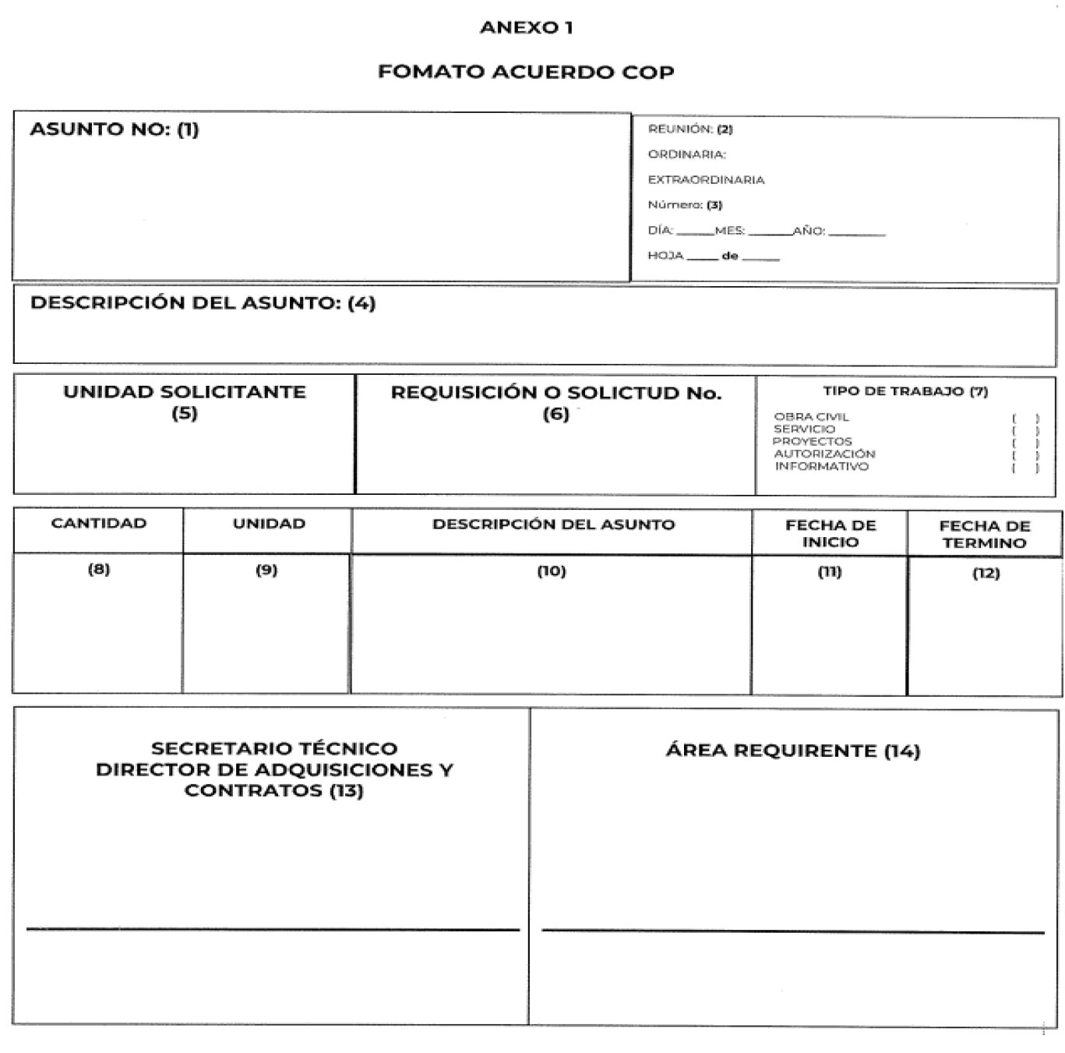

PLANTEAMIENTO: (Solicitud, Justificación, Fundamento Legal y Descripción de Soportes Documentales): (15)

FUNDAMENTO LEGAL: (16)

SOPORTE DOCUMENTAL: (17)

ACUERDO: (18)

PRESIDENTE  (19) | VOCAL  TITULAR | VOCAL TITULAR | VOCAL  TITULAR | VOCAL  TITULAR | VOCAL  TITULAR | VOCAL  TITULAR
PRESIDENTE SUPLENTE  (20) | VOCAL  SUPLENTE | VOCAL SUPLENTE | VOCAL  SUPLENTE | VOCAL  SUPLENTE | VOCAL  SUPLENTE | VOCAL  SUPLENTE

Instrucciones de llenado
1 | Indicar el número y asunto a exponer. | 11 | Especificar la fecha de inicio del trabajo.
2 | Indicar si la Sesión es Ordinario o extraordinaria. | 12 | Especificar la fecha de término del trabajo.
3 | Indicar el número de la Sesión. | 13 | Nombre del Secretario Técnico del Comité.
4 | Describir el asunto a someter a dictamen. | 14 | Indicar el nombre y cargo del representante del Área solicitante.
5 | Indicar el nombre del Área solicitante de la obra o servicio. | 15 | Desarrollar el planteamiento de la solicitud de contratación, incluyendo solicitud, justificación, fundamento legal y descripción de soportes documentales que complementen es FORMATO COP.
6 | Anotar el número de requisición de la obra o servicio. | 16 | Especificar el fundamento legal para la solicitud de contratación.
7 | Especificar el tipo de trabajo requerido. | 17 | Detallar el soporte documental que acompañe el FORMATO COP.
8 | Anotar la cantidad de obras o servicios requeridos. | 18 | Indicar el número de ACUERDO que le asigna el Comité al asunto a dictaminar y contenido.
9 | Especificar la unidad de los trabajos requeridos. | 19 | Indicar los nombres y cargos del Presidente y Vocales Titulares del Comité.
10 | Describir el asunto a someter a dictamen. | 20 | Indicar los nombres y cargos del Presidente Suplente y los Vocales Suplentes, en caso de haber sido designado.

ANEXO 2
Formato Trimestral I

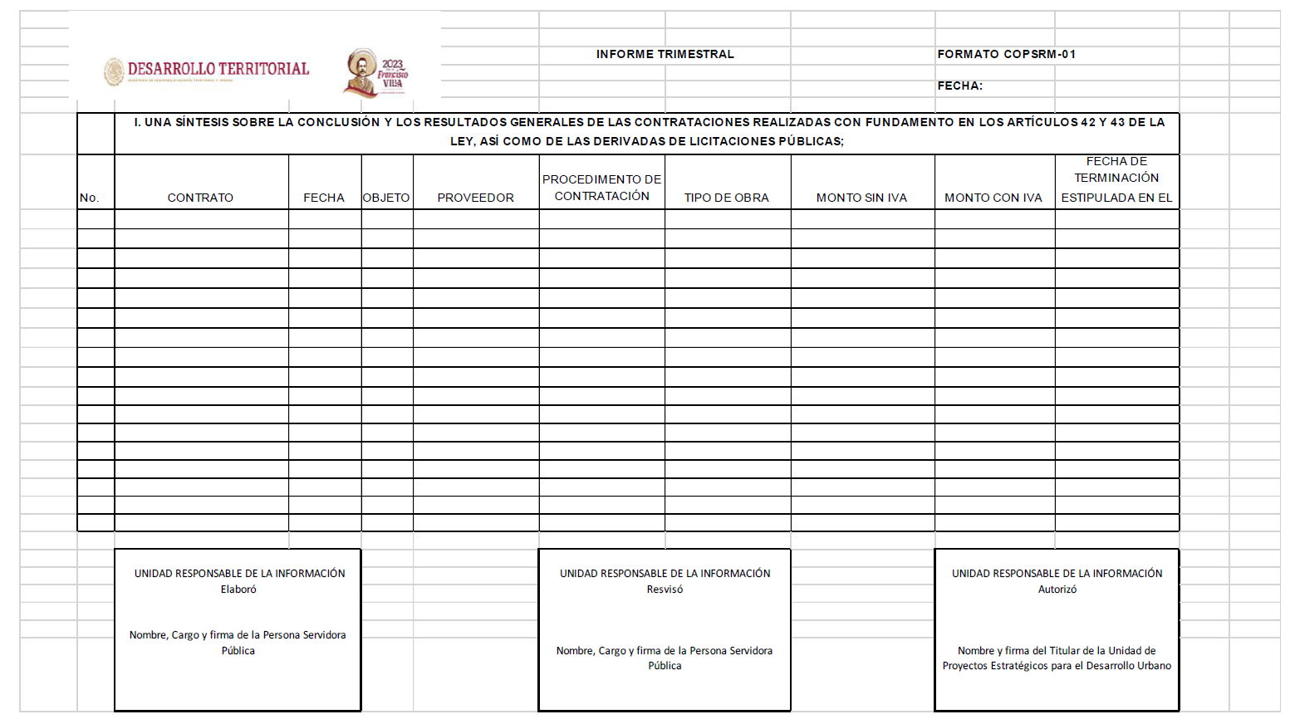

ANEXO 3
Formato Trimestral II

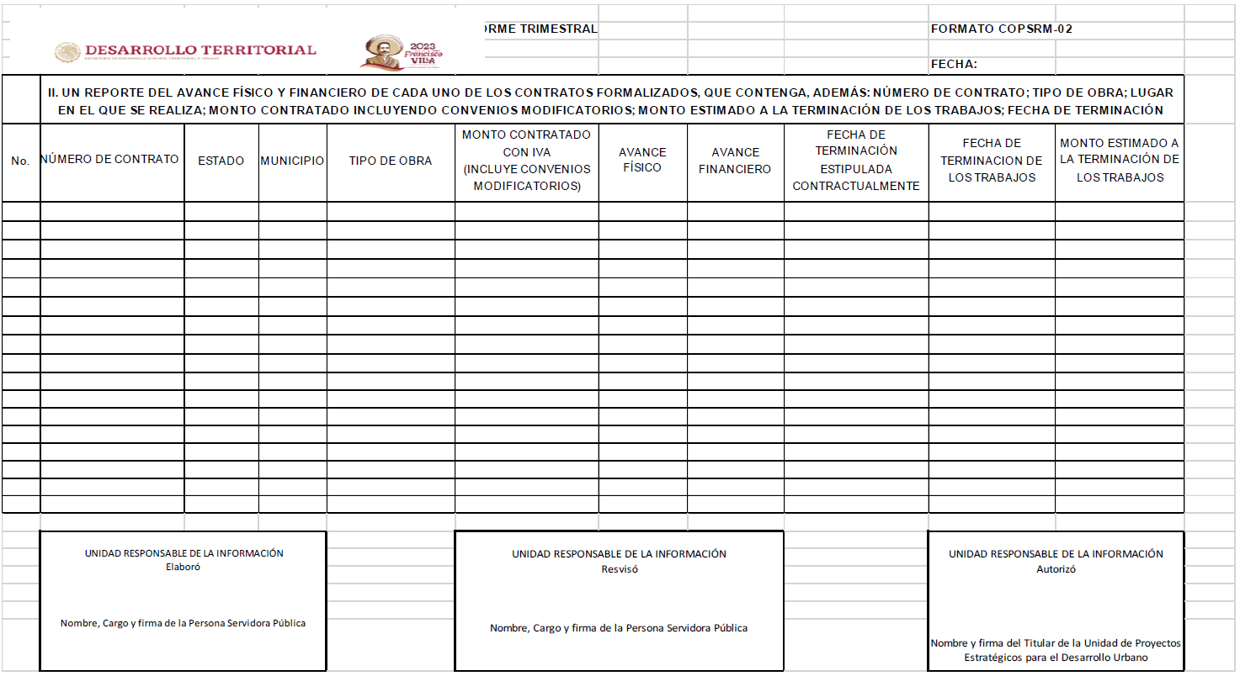
ANEXO 4
Formato Trimestral III

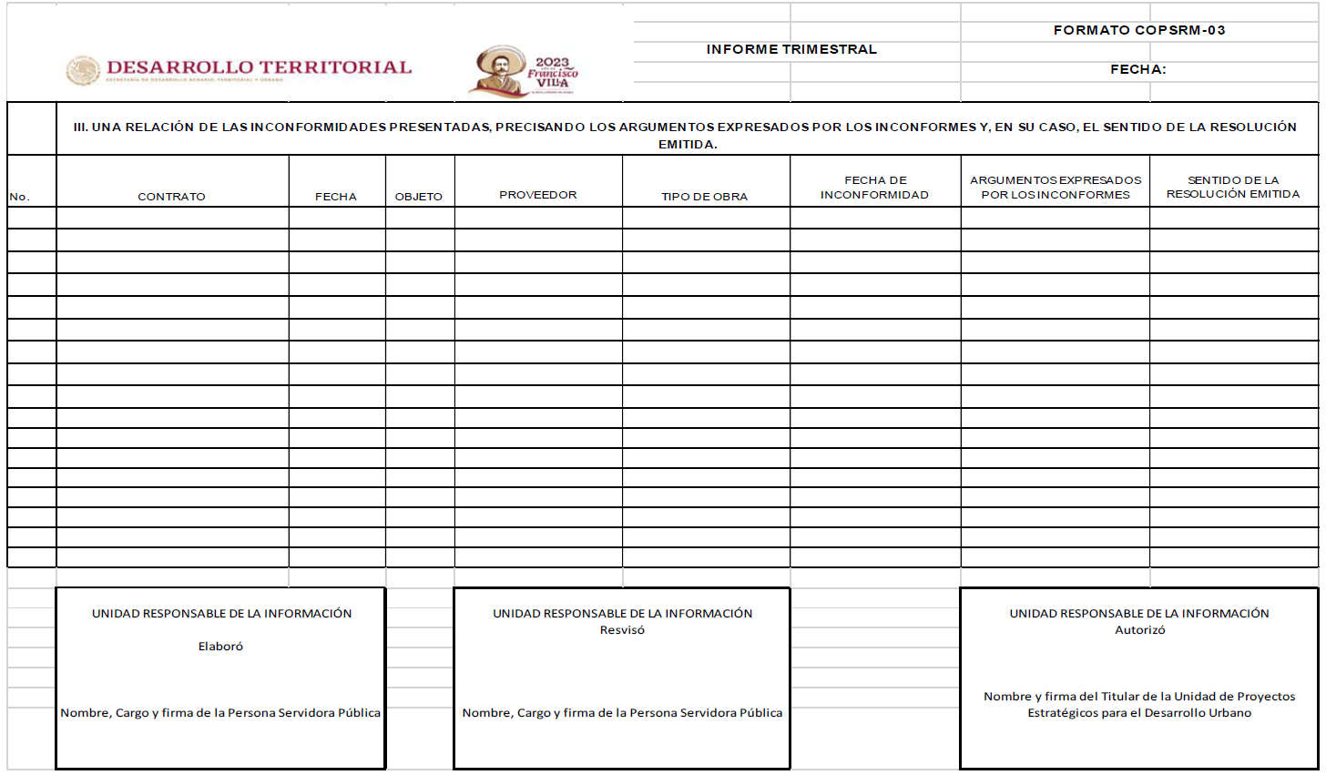

ANEXO 5
Formato Trimestral IV





